Schulungsinhalt

Inhaltsverzeichnis

1. Sauberer Aufbau 1

2. CSS-Klassen/IDs & Zusammenfassen von Klassen 2

3. Abstände – Margin / Padding 3

4. Listen – Arten von Liste (unordered / ordered List) 4

5. Display – Block / Inline-Block / None vs. Visibility:hidden 4

6. Position – Absolute 5

7. Hilfreiche Links / Tipps / Übungen 5

# Sauberer Aufbau

Zur besseren Übersicht sowie zur Fehlerbehebung ist es wichtig darauf zu achten, sauberen Quellcode zu schreiben.   
  
Die Namenbezeichnung von Klassen und IDs sollten selbsterklärend sein, so ist gewährleistet, dass man schnell erkennt, was die Klasse macht bzw. wo sie zugeordnet werden sollte.  
  
**Bespiel - Aufbau einer ID:**

**CSS:**   
#ad_job { }  
  
**HTML-Content:**   
<div id=“ad_job“>Lorem ipsum</div>  
  
**Beispiel - Aufbau einer Klasse:**  
  
**CSS:**   
.text_formatierung{ }  
  
**HTML-Content:**  
<div class=“text_formatierung“>Lorem ipsum</div>

# CSS-Klassen/IDs & Zusammenfassen von Klassen

**IDs**  
Müssen eindeutig benannt sowie nur einmal verwendet werden.  
  
**Klassen**  
Keine Einschränkung der Verwendbarkeit.  
  
Die Eigenschaften einer Klasse/ID/HTML-Tags können zusammengefasst werden.  
  
**Beispiel - Gleiche Eigenschaften zusammenfassen:**

**Nicht zusammengefasst:**

h1 {

font-size: 20px;

}

h2 {

font-size: 20px;

}

.text_formatierung_1 {  
 text-align: center;  
 line-height: 25px;  
}  
.text_formatierung_2 {  
 text-align: center;  
 line-height: 25px;  
}

**Zusammengefasst:**

h1,

h2 {  
font-size: 20px;

}  
.text_formatierung_1,  
.text_formatierung_2 {  
 text-align: center;  
 line-height: 25px;  
}

**Vorteile:**Quellcode bleibt übersichtlich.  
Man muss lediglich an einer Stelle eine Änderung vornehmen, dadurch werden Fehlerquellen minimiert.

# Abstände – Margin / Padding

**Padding**Innenabstand (**padding**, englisch: Polsterung) ist ein erzwungener Leerraum zwischen dem Inhalt eines Elements und seinem eigenen Elementrand, also z.B. zwischen dem Text eines Elements und dem Rand dieses Elements.

Quelle: <https://wiki.selfhtml.org/wiki/CSS/Eigenschaften/Abstand/padding>   
  
**Margin**Außenrand oder -abstand (margin) ist ein erzwungener Leerraum zwischen dem aktuellen Element und seinem Eltern- bzw. seinen Nachbarelementen.

Quelle: <https://wiki.selfhtml.org/wiki/Margin>

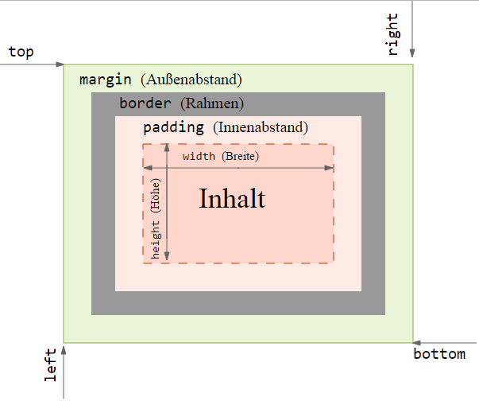

**Kurzschreibweise (gilt sowohl für margin als auch für padding)**Beispiel:  
margin: 10px 4px 20px 15px;

Die Reihenfolge ist dabei immer fest definiert.

-> 10px = margin-top  
-> 4px = margin-right  
-> 20px = margin-bottom  
-> 15px = margin-left

# Listen – Arten von Liste (unordered / ordered List)

**ul - unordered list**Eine Liste ohne definierte Reihenfolge der Listenpunkte.  
  
**ol – ordered list**Eine Liste mit einer definierten Reihenfolge.

Listen können auch verschachtelt werden. So erhält man Unterpunkte eines Listenpunktes.  
  
**Beispiel:**

<ul>  
<li>Suchmaschinen  
 <ul>  
 <li>Google</li>  
 <li>Bing</li>  
 <li>Ask.com</li>

</ul>  
 </li>  
 <li>Verzeichnisse  
 <ul>  
 <li>Yahoo</li>  
 <li>Web.de</li>  
 </ul>  
 </li>  
 <li>Was anderes</li>  
 <li>Noch was anderes</li>  
</ul>

# Display – Block / Inline-Block / None vs. Visibility:hidden

**display: block**Das Element erhält die maximale Breite des Eltern-Elementes.  
  
**display: inline-block**Das Element passt sich in Breite und Höhe dem Inhalt des Elementes an.  
  
**display: none**Das Element verschwindet vollständig und gibt des Platz, welches das Element belegt hat frei.  
  
**visibility: hidden**  
Das Element wird unsichtbar, jedoch belegt es weiterhin den Platz des Elementes.

**Weitere Informationen unter:**  
<https://www.w3schools.com/CSSref/pr_class_display.asp>

# Position – Absolute

Damit ein Element richtig Absolute positioniert wird („position:absolute“), muss das Eltern-Element „position:relative“ enthalten.

# Hilfreiche Links / Tipps / Übungen

**HTML-Aufbau**  
Deutsch: <https://wiki.selfhtml.org/wiki/HTML>   
Englisch: <https://www.w3schools.com/html/default.asp>   
  
**CSS**  
Deutsch: <https://wiki.selfhtml.org/wiki/CSS/Eigenschaften>   
Englisch: <https://www.w3schools.com/css/default.asp>   
  
**Forum für Fragen zu einem Thema/Bereich jeglicher Art**  
Englisch: <http://stackoverflow.com/>   
  
**Kostenlose Übungsplattformen**Englisch: <https://www.codecademy.com/>   
Englisch: <https://www.w3schools.com/css/css_exercises.asp>   
  
**Allgemeine Fragen ☺**   
<http://www.gidf.de/>